Лабораторная работа   
*«Кольца»*

Теоретическая часть

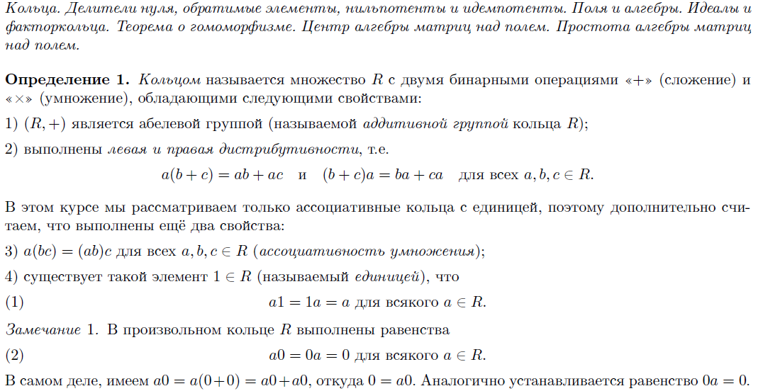

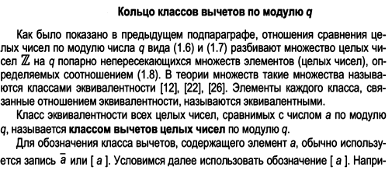

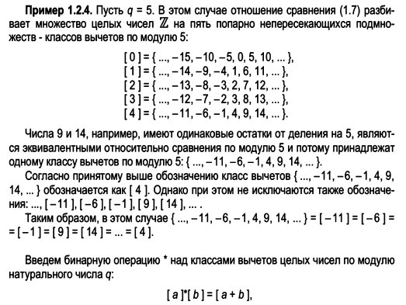



**Задание №1**

1. Составить программу для нахождения , где - натуральные числа и  может быть большим числом.

*б)* Cоставить программу для нахождениярешения системы линейных уравнений с двумя неизвестными и двумя уравнениями по 

**Задание №2**a) Составить программу для нахождения минимального числа длины n кратного 3,4,5. Указание n может быть большим. Вывести последние 30 цифр такого числа.

б) Составить программу для определения 